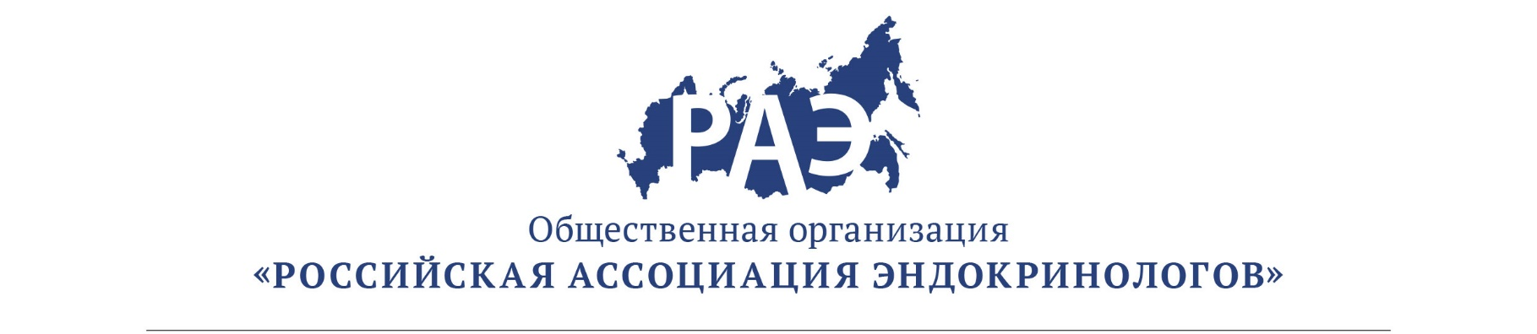

ОПИСАНИЕ
программы и информация о лекторах
Научно-практическая школа «Контрацепция и эндокринопатии: инновации с позиции доказательной медицины»
15 октября 2019 г.
15.00-15.45 | Правила индивидуального подбора гормональной контрацепции  Лектор к.м.н. Абсатарова Юлия Сергеевна
15.45-16.30 | Применение КОК у больных с гиперандрогенией.  Лектор к.м.н. Шереметьева Екатерина Викторовна
16.30-16.50 | Перерыв на кофе
16.50-17.20 | Сексуальность и контрацепция: исключение или возможность?  Лектор к.м.н. Шереметьева Екатерина Викторовна
17.20-17.50 | Контрацепция у больных с нарушениями углеводного обмена и сахарным диабетом 1 и 2 типа.  Лектор д.м.н., профессор Григорян Ольга Рафаэльевна
17.50-18.00 | Дискуссия.

